Februar 2025
SFO månedsplan for alle basene

Mandag | Tirsdag | Onsdag | Torsdag | Fredag
3.  Frilek ute og ute.  Smørelunsj  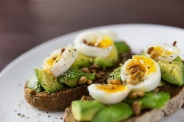 | 4.  Formingsaktiviteter rettet mot vinterbilder og årstiden.  Gymsal for alle trinn  Frilek  Smørelunsj | 5.  Frilek ute og inne  Smørelunsj | 6.  Frilek ute og inne  Smørelunsj  Samenes dag  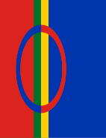  Dette bildet av Ukjent forfatter er lisensiert under CC BY-SA | 7.  Alle trinn har varmmat, lapskaus.  Fysisk aktivitet ute eller i gymsalen
10.  Frilek ute og ute.  Smørelunsj | 11.  Formingsaktiviteter rettet mot vinterbilder og årstiden.  Gymsal for alle trinn  Frilek  Smørelunsj | 12.  Frilek ute og inne  Smørelunsj | 13.  Frilek ute og inne  Smørelunsj  Koding for 3/4. trinn | 14.  Alle trinn har varmmat, fiskepinner i lefse.  Fysisk aktivitet ute eller i gymsalen  Valentine
17.  Frilek ute og ute.  Smørelunsj  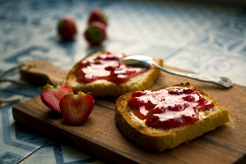 | 18.  Formingsaktiviteter rettet mot vinterbilder og årstiden.  Gymsal for alle trinn  Frilek  Smørelunsj | 19.  Frilek ute og inne  Smørelunsj  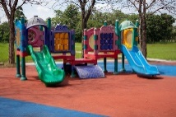 | 20.  Frilek ute og inne  Smørelunsj  Koding for 3/4. trinn | 21.  Alle trinn har varmmat,  pølse og pasta.  Fysisk aktivitet ute eller i gymsalen
24.  Vinterferie  Eget program for uken kommer | 25.  Vinterferie  Eget program for uken kommer | 26.  Vinterferie  Eget program for uken kommer | 27. | 28.

Frilek inne og ute på månedsplanen vil gi barna mulighet til å etablere vennskapene og tryggheten. Det vil allikevel være delvis styrt av voksne. Det kan være leke «haien kommer» eller spille fotball ute, eller et malebord eller lek med modeler kitt. En krok med lego eller clics bygging er det samme.
Vi ser at mange aktiviteter passer best å få gjort tirsdager. Dette er fordi barna på første og andre trinn er ferdig tidlig denne dagen og vi har god tid til å gjennomføre både forming, gymsal og andre aktiviteter på basene. Men det betyr ikke at vi ikke har aktiviteter de andre dagene i uken, det er både fysisk aktivitet, forming og andre aktiviteter som går av stabelen da også.
I gymsal økten på tirsdager er alle trinn med i en rullering. Det veksler mellom stasjoner, leker og aktiviteter ute. Barna storkoser seg.
Formingsaktivitetene på basene nå vil bli preget av vinter, kort til de du er glad i og maling.
1.trinn har perlet, vært i skoledagen og bygget, klatret og laget naturvev. Vi har laget snømann og fugl.leker tikken og haien kommer.
2.trinn fortsetter med å lage «Nordlysbilder» og en uro med trolldeigfigurer.
Alias er et spill som er blitt veldig populært på sfo 3.og 4.trinn på morgenen. 😊 Flere av barna
" hiver " seg over det med en gang de kommer. Koselig start på dagen. Her er det mye læring i å beskrive hvilket ord / bilde som er på kortet. Øving på kommunikasjon og språkferdigheter.
Vi har også introdusert de for strikkeringer, noe mange synes er en kjekk aktivitet. Her får de trent på tålmodighet og finmotorikk. Noen har allerede fått ferdige produkter.
Torsdager er vi så smått startet med litt koding på 3/4. trinn, blir spennende å se hav vi får til her.

Basene vil nå også nå i februar ha fokus på Samenes dag som er 6.februar, Valentine og lage kort til noen en er glad i.

SFO har fokus på PALS og matrisene for måltid er noe vi øver på enda.
Ifølge rammeplanen for Bergen Kommune skal SFDO servere et enkelt og sunt måltid i SFO tid. Vi skal ha fokus på rammene rundt måltidet slik at det blir en koselig opplevelse og det å gi barna tilstrekkelig tid til å spise. Vi ser at vi trenger å jobbe med at rammene og roen rundt måltidene skal bli bedre, vi er på vei.
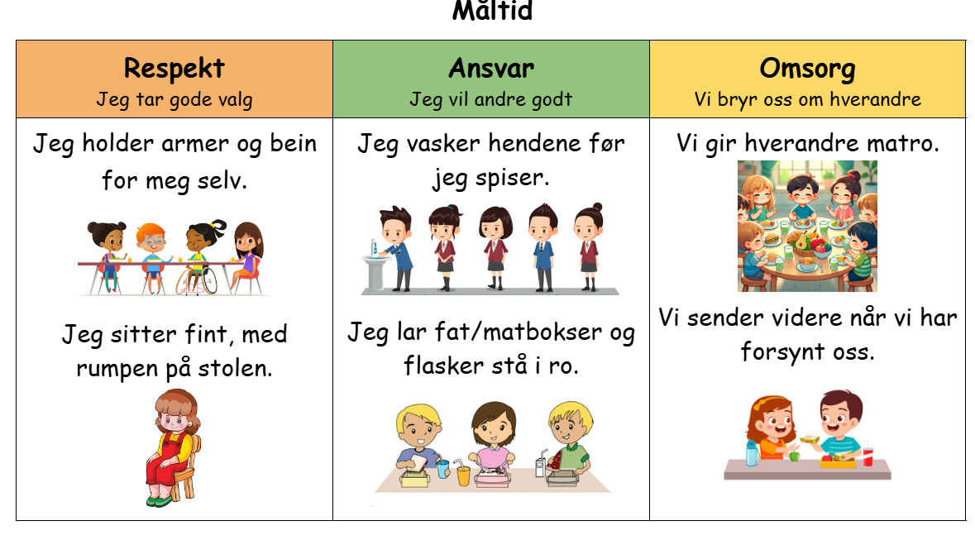

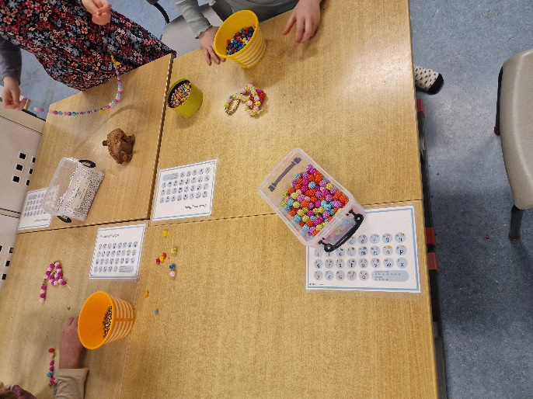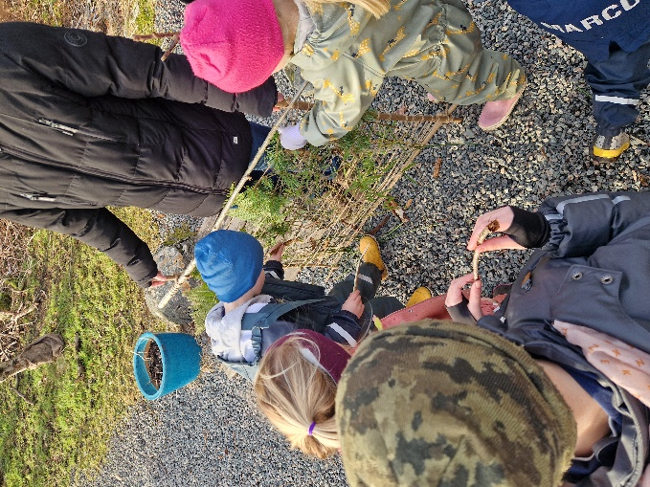

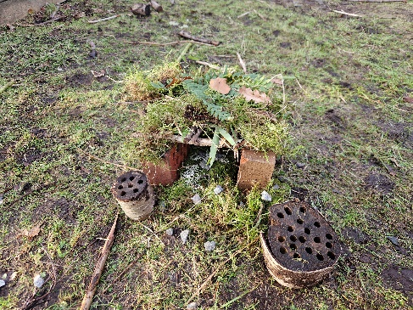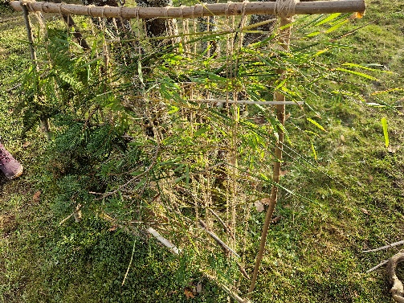
1.trinn har mye aktiviteter i skolehagen

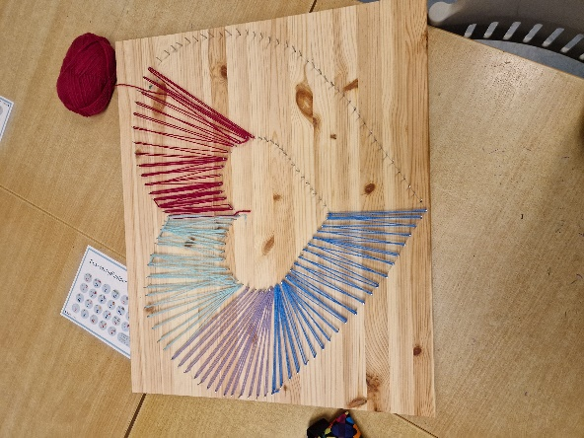
Fine formingsaktiviteter for 1.trinn, med tråd, lage fugl og lager snømenn bilder

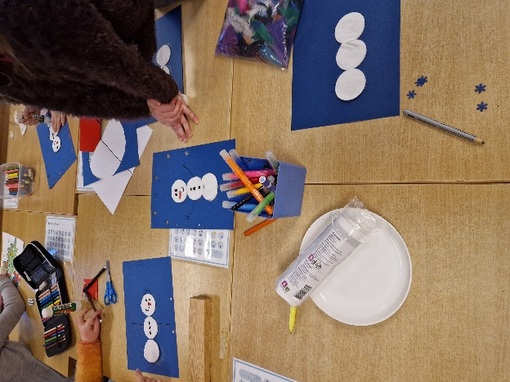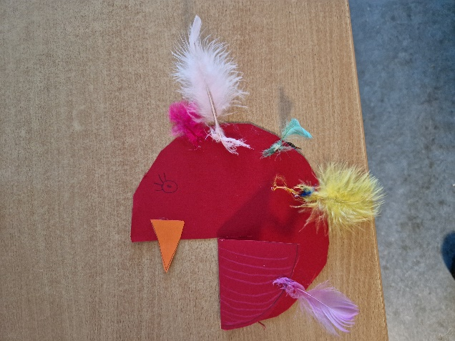

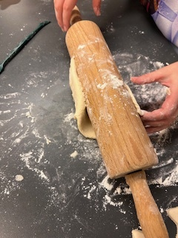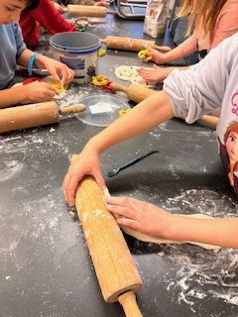
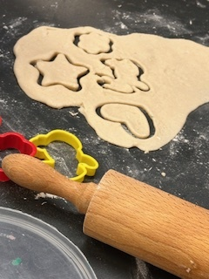
2.trinn lager trolldeigfigurer til uroene sine, skal også males
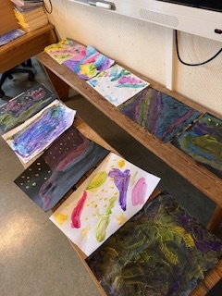
Maling av Nordlys
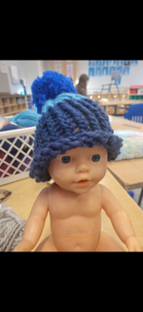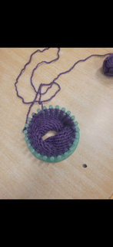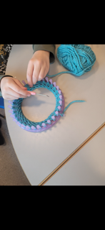
3/4 .trinn lager produkter med strikkeringer

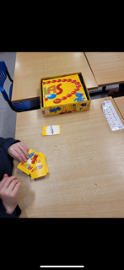
Barna spiller «Alias»

